Девятиклассники из района Гольяново побывали на Дне открытых дверей в Технологическом колледже №21
23.12.2016
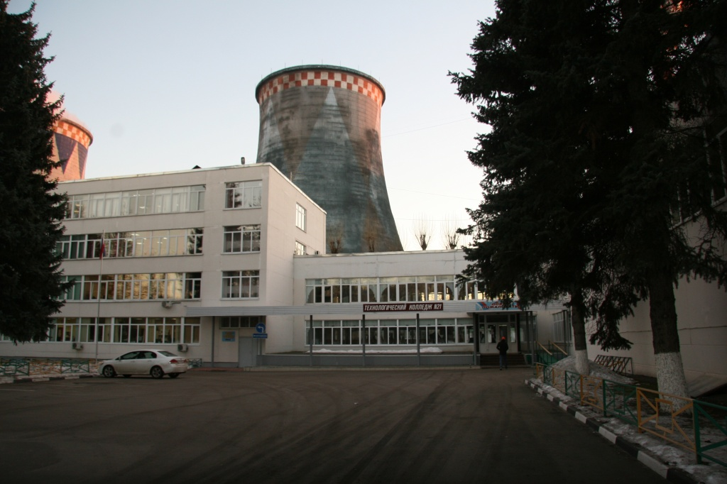
День открытых дверей, на котором побывали учащиеся школ Гольянова и Метрогородка, прошёл в головном корпусе Технологического колледжа №21. В ходе мероприятия девятиклассники ознакомились с учебным заведением и поучаствовали в интересных мастер-классах.

Для пришедших на День открытых дверей юных жителей районов Гольяново и Метрогородок преподавателями колледжа была проведена экскурсия по зданию. Участникам экскурсии рассказали об истории учебного заведения и тех профессиях, которые можно в нём освоить, поступив в колледж после девятого класса. В рамках Дня открытых дверей в Технологическом колледже №21 были проведены несколько мастер-классов. Так, юноши из числа гостей учебного заведения могли попробовать свои силы на автотренажёрах под руководством преподавателя Владимира Толокнова и изучить балансировку автоколёс с педагогом колледжа Михаилом Белоусовым. Искусство столярного мастерства для ребят раскрыл Алексей Кузяев, а мастер производственного обучения Надежда Бойко провела мастер-класс для девочек по созданию ёлочных украшений.

Организаторы Дня открытых дверей отметили, что данная встреча поможет ребятам определиться со своей будущей профессией. В конце мероприятия гольяновские школьники выразили благодарность мастерам за интересные занятия.

Адрес страницы: http://golyanovo.mos.ru/presscenter/news/detail/4515081.html
Управа района Гольяново города Москвы

